**CẢNH BÁO MA TÚY MỚI**

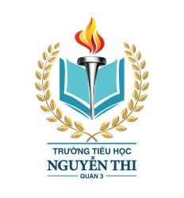

**“SOCOLA BAY”**

Ma túy mới "Socola bay" khiến 3 trẻ em nhập viện ở Hà Nội.

Bệnh viện Nhi Trung ương mới cấp cứu 3 trẻ nhỏ ở một xóm trọ khu vực nội thành Hà Nội. Các em cùng ăn loại bánh sô-cô-la. Kết quả phân tích cho thấy, trong bánh có chứa chất gây nghiện, Bệnh viện Nhi Trung ương đã mời Công an thành phố vào cuộc làm rõ.

Thông tin ban đầu, vụ việc xảy ra khi 1 trong 3 cháu bé được 1 người hàng xóm cho bánh sô-cô-la mà người này nói là mang ở công ty sau khi liên hoan về. Cháu bé đã chia cho 2 bạn khác cùng xóm ăn.

Cơ quan công an đã lấy mẫu bánh đi xét nghiệm, xác định loại bánh mà 3 trẻ nhỏ ăn có chứa loại ma túy mới, còn gọi là "sô-cô-la bay".

Vụ việc đang được điều tra, làm rõ.

Công an TP Hà Nội thông tin, gần đây thị trường các chất nghiện trở nên đa dạng, đặc biệt, chất gây nghiện "núp bóng" thực phẩm như kẹo viên, kẹo sô-cô-la, kẹo xoài, kẹo mút tẩm cần sa, bánh quy.

Nhiều trang, hội nhóm trên Facebook như: Hội đồng bay lắc” (hơn 6.000 thành viên), “Monkey Chill - Socola Chill” (hơn 1.000 thành viên), “Socola Monkey Chill - Chuyên sỉ lẻ toàn quốc” (hơn 6.000 thành viên), “Socola bay Luxury - Đồ chơi giới trẻ” hay “Pod chill - Socola chill - chocolate bay - monkey - king chill - chill max” với khoảng 300 thành viên… rao bán công khai các loại “ma túy sô cô la” trên.

Cơ quan chức năng khuyến cáo, chất gây nghiện có trong “sô cô la bay” thuộc nhóm cần sa tổng hợp và bị xem là chất ma túy, có số thứ tự từ 179 đến 184 trong danh mục II C, Nghị định 73/2018 của Thủ tướng chính phủ quy định các chất ma túy và tiền chất. Các chất này bị cấm tại hầu hết các quốc gia trên thế giới.

Phụ huynh và nhà trường, các ban ngành đoàn thể cần tuyên truyền để trẻ em tránh xa những thông tin độc hại trên mạng xã hội, không nghe lời rủ rê sử dụng thực phẩm lạ, thuốc lá điện tử…

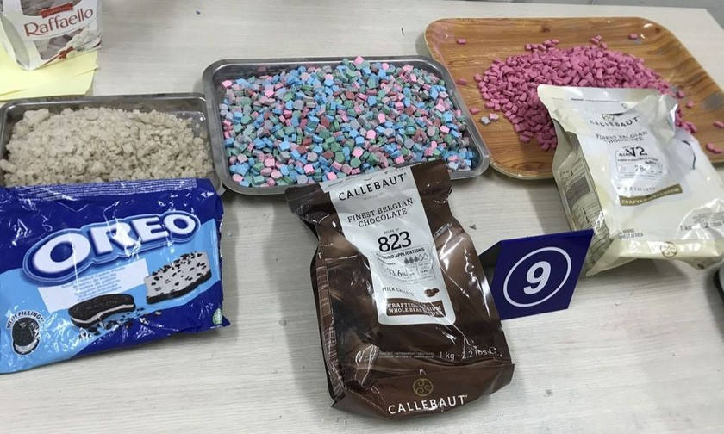

Loại kẹo sô-cô-la có chứa chất ma túy mới. Ảnh: CACC

